林XX 22岁 08级市场营销

In DaLian 大连海事大学

Tel:

E-mail:

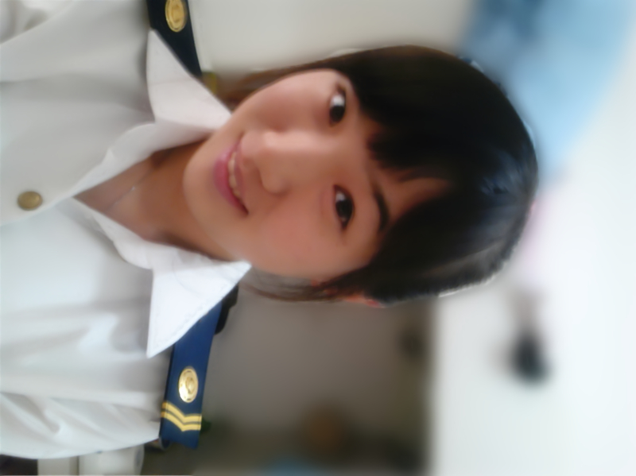

应聘 产品策划

**熟悉产品开发流程 良好的组织沟通能力 创新性解决问题意识**

* 熟练掌握产品原型设计软件Balsamiq Mockups、Axure RP；
* 能够应用Visio制作流程图；
* 能够使用Office Project进行项目管理。
* 通过CET4、CET6；
* TOEIC等级测试765分，听力与读写水平均衡；
* 看英文原声视频如苹果WWDC发布会等，基本无障碍。

  

* 第十一届挑战杯创业大赛

全国铜奖、辽宁省特等奖；

* 海辉杯论文大赛二等奖；
* 校级奖学金三等奖；
* 情商奖学金一等奖；
* 集体舞蹈“红”获得校三等奖。

熟悉产品想

* 中国的iCloud-筋斗云实习

负责云U盘项目PC端及网页端产品需求文档的输出，包括设计产品原型图，制作产品流程图，并与开发工程师、UI设计师、合作方爱国者沟通产品需求。

* 为企业策划吸引200万风投

为中华文库策划，发现文档共享平台和视频行业发展的共同点，从行业、企业、市场、投资等方面系统分析，策划切实可行的商业计划。最终为企业吸引200万风险投资资金。

* Ooyyee外贸电商公司实习

共同建立标准化工作模式、制度化管理和有效的沟通，培养了高效合作的团队精神。经历了混乱-模糊-清晰的过程，明白了有明确的流程才会清晰。

* 领队参加辩论赛

运用计划、组织、领导、控制四项职能管理团队，建立团队责任感、内部竞争意识和基本制度。最终作为首次参赛团队进入学校前4强。

* 建立社团云办公体制

在海大人杂志部担任主编时，创新地把云办公理念引进社团，创立团队协同办公体制，有效的提高了校稿效率。

* 挑战杯创业大赛全国铜奖

定位产品并命名，规划财务报表制作流程并跟进方案实施，最终项目获得挑战杯创业大赛全国铜奖，辽宁省仅3枚。